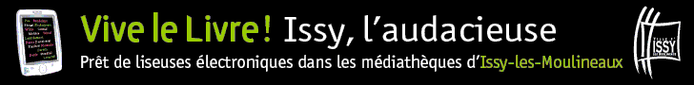

David Liziard, Directeur des Médiathèques (david.liziard@ville-issy.fr)

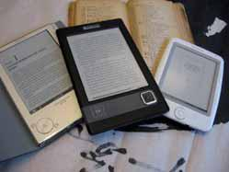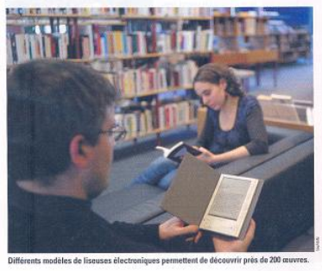

Depuis janvier 2010, 22 liseuses électroniques sont prêtées aux usagers des Médiathèques. (Modèles : Bookeen Gen3 et Opus, Sony PRS 505 et 600.)
Toute personne majeure abonnée aux médiathèques peut en emprunter pour une durée de 24 jours.
200 textes libres de droits ont été sélectionnés et chargés sur chaque liseuse.
En un an 282 prêts ont été effectués.

En savoir plus :
- Mode d’emploi et liste des livres : www.issy.com. Ou chercher : Issy liseuse.
- Entretien détaillé sur le site SavoirsCDI : http://www.cndp.fr/savoirscdi/metier/les-autres-professionnels-de-la-documentation-et-de-linformation/interview-de-david-liziard.html

Sources des livres libres de droits : www.ebooksgratuits.com, www.feedbooks.com, et www.gutenberg.org.

Les Médiathèques d’Issy-les-Moulineaux : Deux médiathèques ouvertes 44h dont le dimanche, offrant 5000m2 d’espaces, l’accès à internet sur wifi et pc, et 270 000 documents.

Médiathèque centre-ville :  33, rue du Gouverneur Général Eboué.  Métro ligne 12 station Mairie d’Issy ;  RER C Issy Val de Seine  Tél. : 01 41 23 80 69  Mail :iris@ville-issy.fr | Médiathèque des Chartreux :  2, rue du Clos-Munier  Tramway 2 Les Moulineaux,  Bus : Tuvim, 123, 289, 389  Tél. : 01 41 23 81 62
Horaires des Médiathèques
Mardi : 13h - 21h (19h aux Chartreux)
Mercredi : 10h -19h
Jeudi et vendredi : 13h - 19h
Samedi et dimanche : 10h30 - 18h

